附件4

2020年度

乐山高新技术产业开发区投资促进服务中心

部门决算

目录
公开时间：2021年11 月 4日

第一部分 部门概况 4
一、基本职能及主要工作 4
二、机构设置 4
第二部分 2020年度部门决算情况说明 8
一、收入支出决算总体情况说明 8
二、收入决算情况说明 8
三、支出决算情况说明 9
四、财政拨款收入支出决算总体情况说明 10
五、一般公共预算财政拨款支出决算情况说明 11
六、一般公共预算财政拨款基本支出决算情况说明 12
七、“三公”经费财政拨款支出决算情况说明 12
八、政府性基金预算支出决算情况说明 15
九、国有资本经营预算支出决算情况说明 15
十、其他重要事项的情况说明 15
第三部分 名词解释 .......................................17
第四部分 附件 19
附件1 19
第五部分 附表 23
一、收入支出决算总表 23
二、收入决算表 23
三、支出决算表 23
四、财政拨款收入支出决算总表 23
五、财政拨款支出决算明细表 23
六、一般公共预算财政拨款支出决算表 23
七、一般公共预算财政拨款支出决算明细表 23
八、一般公共预算财政拨款基本支出决算表 23
九、一般公共预算财政拨款项目支出决算表 23
十、一般公共预算财政拨款“三公”经费支出决算表 23
十一、政府性基金预算财政拨款收入支出决算表 23
十二、政府性基金预算财政拨款“三公”经费支出决算表 23
十三、国有资本经营预算财政拨款收入支出决算表 23
十四、国有资本经营预算财政拨款支出决算表 23

一、基本职能及主要工作
（一）主要职能。

贯彻执行国家和省、市对外开放、对外经济技术合作的方针政策；负责落实全区招商引资和经济合作工作，执行招商引资计划，编制和更新招商引资项目库，发布对外招商信息，开展项目运作和引进；负责投资客商的联络、洽谈、协调、跟进等工作，负责招商项目的对接、跟踪、入驻；负责客商联络、接待，招商项目的日常联络、报表、立项及考核准备；负责对落户企业进行跟踪服务工作；负责各种招商会议和大型招商活动的筹备组织；负责协调职能部门解决项目入驻过程中的问题。承担高新区党工委管委会交办的其他事项。
（二）2020年重点工作完成情况。
2020年，我局提出经济合作工作“1234”的思路，有力确保全区招商引资工作量质突破。“1”即突出“一大抓手”：项目入驻。“2”即落实“两项要求”：三位一体要求、产城发展年要求。“3”即明确“三大任务”：资金引进、重点产业培育、大企业引进实现大突破。“4”即聚焦“四大领域”：突出总部经济招商、数字经济招商、重点产业招商、基础建设招商。
1.在谈项目完成情况。
全年全区在谈项目43个，总投资646.5亿元，包括投资200亿元的融创中国控股乐山国际旅游环球中心、投资100亿元的乐山小王子主题乐园、投资50亿元的红星美凯龙爱琴海商业综合体、投资52亿元的西部发展控股乐山市汉云谷数字经济产业园、投资42亿元协鑫集成乐山年产10GW光伏电池生产基地、投资7亿元的保利协鑫乐山年产10GW光伏切片生产基地等一批重大项目有序推进，部分项目项目有望年底签约。
2.资金到位完成情况。
1-11月，到位市外资金完成90.3亿元，其中省外到位资金完成80.1亿元，市外省内到位资金10.2亿元，分别完成年度目标任务的100.3%、100.1%、102%；外资实际到位资金2515万元，完成年度目标任务的83.8%。全年预计完成到位市外资金92亿元，外资实际到位资金3000万元，分别完成目标任务的102.2%、100%。
3.项目督办完成情况。
2020年纳入省督办项目24个，其中中外知名企业四川行活动签约项目14个，川商发展大会活动签约项目6个，西部投资大会活动签约项目1个，现代服务业大会活动签约项目3个，累计签约投资额128.8亿元。截至2020年11月，履约项目22个，履约率91.67%；开工项目20个，开工率83.33%，资金到位73.82亿元，资金到位率57.31%。
4.完善三大机制。
一是项目推进“挂图招商”。继续完善挂图招商机制，出台《2020重大项目“挂图招商”工作实施方案》，实行“委领导牵头、部门主抓、全员招商”，推动全区全年列入“挂图招商”项目57个，总投资551.4亿元，动态调整项目23个，其中签约退出项目8个，签约金额50.5亿元。二是项目落地“挂图作战”。全力推进2019年已签约总投资167.7亿元的27个项目开工，以及我局牵头的11个挂图作战项目，推动嘉域香楠金丝楠旅游文化酒店及博物馆、高新翰文酒店、乐山自主可控服务器生产线一期、高速公安四分局乐山运营中心、“车立方”线上汽车拼购平台等项目落地开工。三是项目服务“全程承包”。建立“项目承包制、项目服务承包员”工作机制，落实1名人员全程为签约企业代办工商注册、税务登记、项目审批等服务，全年代办服务企业22家。

二、机构设置
乐山高新技术产业开发区投资促进服务中心下属二级单位0个，其中行政单位0个，参照公务员法管理的事业单位0个，其他事业单位0个。
纳入乐山高新技术产业开发区投资促进服务中心2020年度部门决算编制范围的二级预算单位：无。

第二部分 2020年度部门决算情况说明

一、收入支出决算总体情况说明
2020年度收支总计51.53万元。与2019年相比，收、支总计各增加7.4万元，增长16.78%。主要变动原因是增加一名工作人员，基本支出人员经费增加。
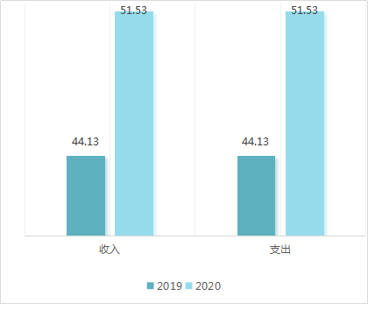

图1：收、支决算总计变动情况图

二、收入决算情况说明
2020年本年收入合计51.53万元，其中：一般公共预算财政拨款收入51.53万元，占100%；政府性基金预算财政拨款收入0万元，占0%；上级补助收入0万元，占0%；事业收入0万元，占0%；经营收入0万元，占0%；附属单位上缴收入0万元，占0%；其他收入0万元，占0%。

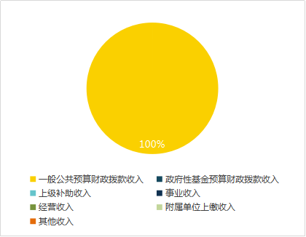

图2：收入决算结构图

三、支出决算情况说明

2020年本年支出合计51.53万元，其中：基本支出51.53万元，占100%；项目支出0万元，占100%；上缴上级支出0万元，占100%；经营支出0万元，占100%；对附属单位补助支出0万元，占100%。

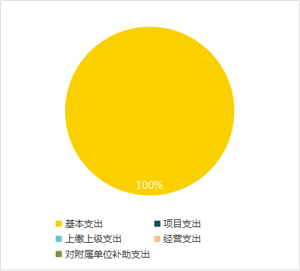

图3：支出决算结构图

四、财政拨款收入支出决算总体情况说明
2020年财政拨款收入、支出总计51.53万元。与2019年相比，财政拨款收、支总计各增加7.4万元，增长16.78%。主要变动原因是增加一名工作人员，基本支出人员经费增加。

图4：财政拨款收、支决算总计变动情况

五、一般公共预算财政拨款支出决算情况说明

（一）一般公共预算财政拨款支出决算总体情况
2020年一般公共预算财政拨款支出51.53万元，占本年支出合计的100%。与2019年相比，一般公共预算财政拨款增加7.4万元，增长16.78%。主要变动原因是增加一名工作人员，基本支出人员经费增加。

图5：一般公共预算财政拨款支出决算变动情况

（二）一般公共预算财政拨款支出决算结构情况
2020年一般公共预算财政拨款支出51.53万元，主要用于以下方面:一般公共服务（类）支出51.53万元，占100%。
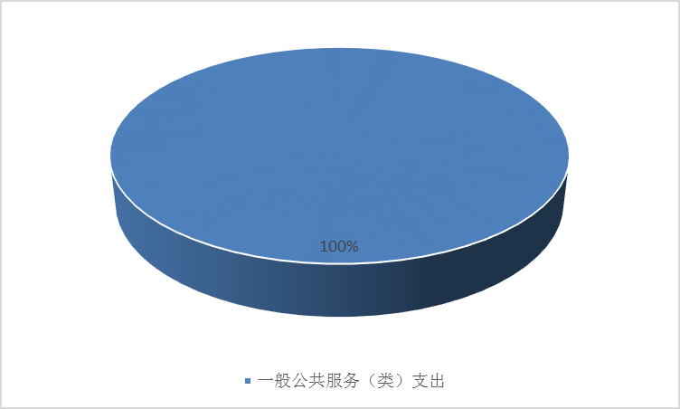

图6：一般公共预算财政拨款支出决算结构

（三）一般公共预算财政拨款支出决算具体情况
2020年一般公共预算支出决算数为51.53，完成预算100%。其中：
1.一般公共服务（类）商贸事务（款）事业运行（项）: 支出决算为51.53万元，完成预算100%。决算数等于预算数。
2020年一般公共预算财政拨款基本支出51.53万元，其中：
人员经费39.38万元，主要包括：基本工资、津贴补贴、奖金、伙食补助费、绩效工资、机关事业单位基本养老保险缴费、职业年金缴费、其他社会保障缴费、其他工资福利支出、离休费、退休费、抚恤金、生活补助、医疗费补助、奖励金、住房公积金、其他对个人和家庭的补助支出等。
日常公用经费12.15万元，主要包括：办公费、印刷费、咨询费、手续费、水费、电费、邮电费、取暖费、物业管理费、差旅费、因公出国（境）费用、维修（护）费、租赁费、会议费、培训费、公务接待费、劳务费、委托业务费、工会经费、福利费、公务用车运行维护费、其他交通费、税金及附加费用、其他商品和服务支出、办公设备购置、专用设备购置、信息网络及软件购置更新、其他资本性支出等。

七、“三公”经费财政拨款支出决算情况说明

（一）“三公”经费财政拨款支出决算总体情况说明
2020年“三公”经费财政拨款支出决算为0万元。

（二）“三公”经费财政拨款支出决算具体情况说明
2020年“三公”经费财政拨款支出决算中，因公出国（境）费支出决算0万元，占0%；公务用车购置及运行维护费支出决算0万元，占0%；公务接待费支出决算0万元，占0 %。具体情况如下：

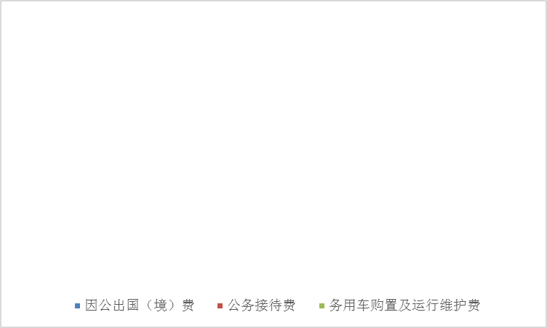

图7：“三公”经费财政拨款支出结构
图7：“三公”经费财政拨款支出结构）
1.因公出国（境）经费支出0万元。全年安排因公出国（境）团组0次，出国（境）0人。和2019年持平。
2.公务用车购置及运行维护费支出0万元。和2019年持平。
其中：公务用车购置支出0万元。全年按规定更新购置公务用车0辆，其中：轿车0辆、金额0万元，越野车0辆、金额0万元，载客汽车0辆、金额0万元。截至2020年12月底，单位共有公务用车0辆，其中：轿车0辆、越野车0辆、载客汽车0辆。
公务用车运行维护费支出0万元。和2019年持平。
3.公务接待费支出0万元。公务接待费支出决算与2019年持平。

八、政府性基金预算支出决算情况说明
2020年政府性基金预算拨款支出0万元。

九、国有资本经营预算支出决算情况说明
2020年国有资本经营预算拨款支出0万元。

十、其他重要事项的情况说明

（一）机关运行经费支出情况
2020年，乐山高新技术产业开发区投资促进服务中心机关运行经费支出0万元，与2019年决算数持平。

（二）政府采购支出情况
2020年，乐山高新技术产业开发区投资促进服务中心政府采购支出总额0万元，其中：政府采购货物支出0万元、政府采购工程支出0万元、政府采购服务支出0万元。授予中小企业合同金额0万元，占政府采购支出总额的0%，其中：授予小微企业合同金额0万元，占政府采购支出总额的0%。

（三）国有资产占有使用情况
截至2020年12月31日，乐山高新技术产业开发区投资促进服务中心共有车辆0辆，其中：主要领导干部用车0辆、机要通信用车0辆、应急保障用车0辆、其他用车0辆。单价50万元以上通用设备0台（套），单价100万元以上专用设备0台（套）。

（四）预算绩效管理情况。
根据预算绩效管理要求，本部门（单位）在年初预算编制阶段，组织对项目（项目名称）开展了预算事前绩效评估，对0个项目编制了绩效目标，预算执行过程中，选取0个项目开展绩效监控，年终执行完毕后，对0个项目开展了绩效目标完成情况自评。
本部门按要求对2020年部门整体支出开展绩效自评，从评价情况来看本单位履行职责职能，严格按预算法及高新区管委会的要求编制预决算、按财经法规及制度使用、管理资金，成效明显，资金使用效益合理有效，单位整体绩效自评结果为“优”。
1.部门绩效评价结果。
资促进服务中心。

1.财政拨款收入：指单位从同级财政部门取得的财政预算资金。
2.一般公共服务（类）商贸事务（款）事业运行（项）：反映事业单位的基本支出，不包括行政单位（包括实行公务员管理的事业单位）后勤服务中心、医务室等附属事业单位。。
3.基本支出：指为保障机构正常运转、完成日常工作任务而发生的人员支出和公用支出。
4.项目支出：指在基本支出之外为完成特定行政任务和事业发展目标所发生的支出。
5.“三公”经费：指部门用财政拨款安排的因公出国（境）费、公务用车购置及运行费和公务接待费。其中，因公出国（境）费反映单位公务出国（境）的国际旅费、国外城市间交通费、住宿费、伙食费、培训费、公杂费等支出；公务用车购置及运行费反映单位公务用车车辆购置支出（含车辆购置税）及租用费、燃料费、维修费、过路过桥费、保险费等支出；公务接待费反映单位按规定开支的各类公务接待（含外宾接待）支出。
6.机关运行经费：为保障行政单位（含参照公务员法管理的事业单位）运行用于购买货物和服务的各项资金，包括办公及印刷费、邮电费、差旅费、会议费、福利费、日常维修费、专用材料及一般设备购置费、办公用房水电费、办公用房取暖费、办公用房物业管理费、公务用车运行维护费以及其他费用。

附件1

乐山高新技术产业开发区投资促进服务中心2020年部门整体支出绩效评价报告

一、部门概况
（一）机构组成。
乐山高新技术产业开发区投资促进服务中心为乐山高新区管理委员会下属一级预算事业单位。无纳入乐山高新技术产业开发区投资促进服务中心2020年度部门决算编制范围的二级预算单位。
- 机构职能。

贯彻执行国家和省、市对外开放、对外经济技术合作的方针政策；负责落实全区招商引资和经济合作工作，执行招商引资计划，编制和更新招商引资项目库，发布对外招商信息，开展项目运作和引进；负责投资客商的联络、洽谈、协调、跟进等工作，负责招商项目的对接、跟踪、入驻；负责客商联络、接待，招商项目的日常联络、报表、立项及考核准备；负责对落户企业进行跟踪服务工作；负责各种招商会议和大型招商活动的筹备组织；负责协调职能部门解决项目入驻过程中的问题。承担高新区党工委管委会交办的其他事项。
- 人员概况。
乐山高新技术产业开发区投资促进服务中心2020年总人数为7人，其中事业编制5人，长期聘用人员2人，年末实有人数共7人，实有事业人员5人，长期聘用人员2人。
二、部门财政资金收支情况
（一）部门财政资金收入情况。
本单位2020年财政收入总计51.53万元，其中：财政拨款收入51.53万元，占比100%。
- 部门财政资金支出情况。
本单位2020年财政支出总计51.53万元，其中：财政拨款支出951.53万元，占比100%。
三、部门整体预算绩效管理情况
（一）部门预算管理。
一是预决算编制情况。预算编制严格按照区财政局要求，并根据本部门实际情况，在预算编制上实现预算“全口径”，遵循真实性、准确性、科学性，绩效性的原则，收入预算安排实事求是、支出预算安排统筹兼顾，提高预算编制质量，确保了预算按时、按质、规范编制并报送预决算报表，主动公开。
二是执行管理情况。资金使用上，严格遵守各项财经法规和财务管理制度规定进行管理，无截留、挤占、挪用、虚列支出等情况。继续认真贯彻落实中央八项规定及省、市十项规定要求，厉行节约，加强“三公”经费管理，资金使用时严格预算不超支、无预算不开支的原则执行部门预算。2020年无公车运行维护费；无因公出国支出；无公务接待费支出。
三是综合管理情况。严格依法依规，严格执行各项有关法律法规、财经纪律、财务规章制度、预（决）算、政府采购、国库集中支付、专项资金等管理办法和操作规程，建立健全内控制度管理，规范资金支付流程，规范保管会计档案，增加公务卡使用量，依法接受财政各项监督检查，无政府性债务、非税收入，无违纪违规行为。
四是整体绩效情况。2020年本单位坚持围绕全市及党工委、管委会总体部署，按照高新区经济社会发展及各项目标任务，积极配合各项工作，做好各项工作。推进招商引资工作，圆满完成各项目标任务，整体绩效优。
（二）结果应用情况。
已按财政部门要求强化绩效管理理念，秉承客观公正、实事求是的原则开展单位自评工作。
四、评价结论及建议
（一）评价结论。
本单位履行职责职能,严格按预算法及高新区管委会的要求编制预决算、按财经法规及制度使用、管理资金,成效明显,主要体现在以下几个方面：
1、资金使用效益合理有效，保障了投资促进中心正常开支和有序运行，资金使用无虚列支出及随意使用现象,无大额现金支付现象。
2、资金使用社会效益好。充分发挥了资金的使用效率，保障投资促进中心正常有序运行，促进招商引资工作。
3、根据财政整体支出绩效评价的内容要求，本单位的自查结果为“优”
（二）存在问题。
预算编制精细化程度需进一步加强。
- 改进建议。
在今后的工作一方面要严格预算编制，财政预算项目细化精确，应入尽入，原则上不出现预算外经费追加情况；另一方面要严格落实专项经费使用管理规定，做到专款专用，在节约、高效的情况下，确保按进度、按要求合理使用经费。三是要确保工作经费足额、及时到位，保障各项工作的顺利开展。四是在经费开支上严格按照八项规定执行。

第五部分 附表

一、收入支出决算总表

二、收入决算表

三、支出决算表

四、财政拨款收入支出决算总表

五、财政拨款支出决算明细表

六、一般公共预算财政拨款支出决算表

七、一般公共预算财政拨款支出决算明细表

八、一般公共预算财政拨款基本支出决算表

九、一般公共预算财政拨款项目支出决算表

十、一般公共预算财政拨款“三公”经费支出决算表

十一、政府性基金预算财政拨款收入支出决算表

十二、政府性基金预算财政拨款“三公”经费支出决算表

十三、国有资本经营预算财政拨款收入支出决算表

十四、国有资本经营预算财政拨款支出决算表

